Тренировочный лист Фамилия ________________________

Обведи границы прямоугольника жёлтым фломастером, а его площадь не
закрашивай.

Отгадай загадку и, как сможешь, прописными буквами запиши ответ (попроси
помощи у родных, можно перерисовать мамины буквы)

На всех рабочих строках рисунка уточки напиши буквы У, у по образцу.
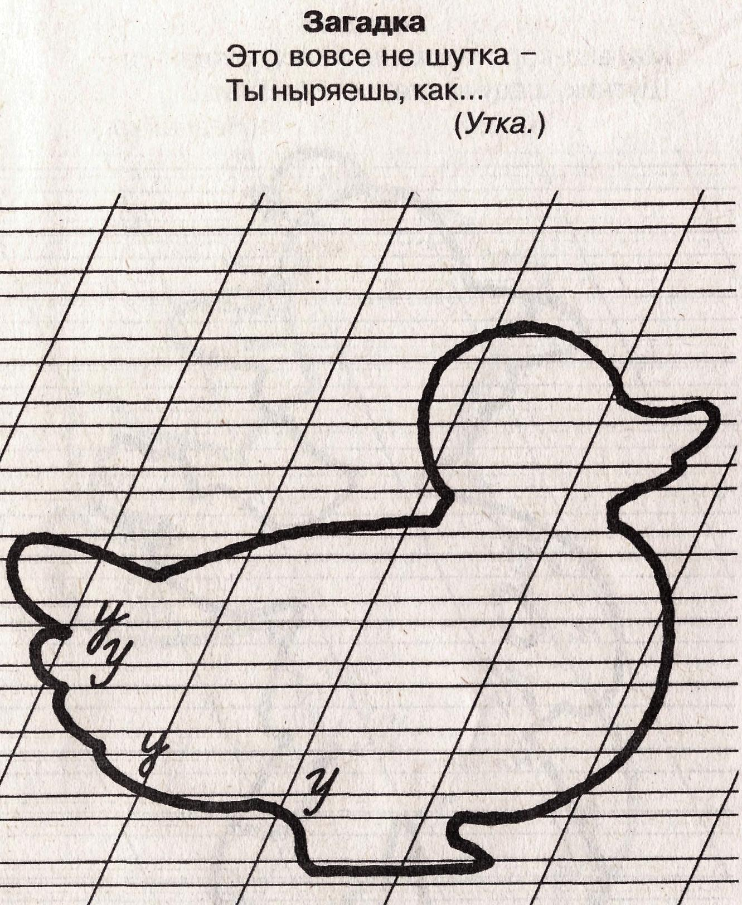

ЧЕРНОВИК

Напиши схему слова уточка

Работай по плану:
- Произноси слово медленно и считай услышанные звуки, обозначь их точками.
- Раздели слово на слоги.
- Медленно говори первый слог и слушай каждый звук. Записывай каждый звук по правилу.
- Так же запиши схему всех слогов в слове.
- Покажи ударный слог

Например, слово лиса
Рассуждаю так:
1. . . . . 2. . . . .

3.

Третий пункт – это и есть схема слова лиса

Подумай, ответь. Мама – утка.
Как назвать её ребёнка? ________________
А кто его папа?

Оцени свою работу:

ЛегкоПравильно
Трудно Не уверен

